Міністерство освіти та науки України

Національній технічний універсиет України

«Київський політехнічний інститут»

Лабораторна робота № 5

**СИСТЕМА ШИФРУВАННЯ DES**

Виконав:

студент 3-го курсу

ТЕФ, групи ТР-21

Самойленко Дмитро

Київ – 2015

Діаграма класів:

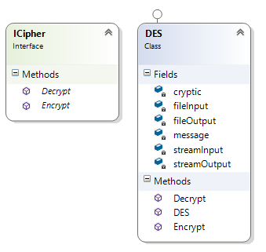

Фрагмент функціонального коду:

public String Encrypt(String filePathInput)

        {

            CryptoStream CS = new CryptoStream(streamOutput, cryptic.CreateEncryptor(), CryptoStreamMode.Write);

            byte[] bytearrayinput = new byte[streamInput.Length];

            streamInput.Read(bytearrayinput, 0, bytearrayinput.Length);

            CS.Write(bytearrayinput, 0, bytearrayinput.Length);

            CS.Close();

            streamInput.Close();

            streamOutput.Close();

            return "0";

        }

        public String Decrypt(String filePathInput)

        {

            CryptoStream CS = new CryptoStream(streamInput, cryptic.CreateDecryptor(), CryptoStreamMode.Read);

            byte[] bytearrayinput = new byte[streamInput.Length];

            CS.Read(bytearrayinput, 0, bytearrayinput.Length);

            streamOutput.Write(bytearrayinput, 0, bytearrayinput.Length);

            CS.Close();

            streamInput.Close();

            streamOutput.Close();

            return "0";

        }